2- LABORATORIYA ISHI

BIR FAZALI IKKI YARIM DAVRLI TO‘G‘RILAGICH SXEMASINI TEKSHIRISH

Ishni bajarishdan maqsad.
- Bir fazali o‘zgaruvchan kuchlanishni ikkita yarim davrda to‘g‘rilash- ko‘prik sxemada ulangan elektr zanjirini o‘rganish.
- To‘g‘rilangan kuchlanishning shaklini induktiv-sig‘im filtrlar yordamida tekislash jarayonini kuzatish.
- Ikkita yarim davrda to‘g‘rilash koeffitsiyentini tajribadagi qiymatlar asosida aniqlash va nazariy hisoblar bilan solishtirish.
- Tok va kuchlanishning tebranma harakat ossilogrammalarini kuzatish.

Ishga oid nazariy tushunchalar.
Talabalar laboratoriya ishiga oid nazariy tushunchalarni o‘rganish uchun uslubiy ko‘rsatmada keltirilgan asosiy va qo‘shimcha adabiyotlardan hamda elektron resurslardan foydalanadi..

Ishni bajarish tartibi.
O‘qituvchining to‘pshirig‘iga binoan talaba laboratoriya ishini quyidagi tartibda bajaradi:

Ko‘prik sxemada ulangan ikkita yarim davrda to‘g‘rilash elektr zanjiri
- Ko‘prik sxemada ulangan ikkita yarim davrda to‘g‘rilash elektr zanjirining virtual sxemasini (1-rasm) yig‘adi hamda kuchlanishlar qiymatini o‘lchash uchun virtual o‘lchov asboblarini (XMM1, XMM2) ulaydi.
- Kuchlanishlar ossilogrammasini kuzatish uchun ossilograflarni (XSC1, XSC2) ulaydi.
- Virtual o‘lchov asboblarining va ossilograflarning shaklini kattalashtiradi.

- Ulash (1 raqami) tugmasini bosib virtual sxemani (2 va 3-rasmlar) ishga tushiradi va o‘lchov asboblari ko‘rsatgan kuchlanishlar qiymatini 1-jadvaldagi «O‘lchash» qatoriga yozadi. So‘ngra, «Hisoblash» qatorini to‘ldiradi.
- Kuchlanishlarning tebranma harakat ossilogrammasini (2 va 3- rasmlar) kuzatadi.
1-rasmda tasvirlangan virtual elektr zanjirida: Sinusoidal o‘zgaruvchan kuchlanish manbaining (V1) kuchlanishi 100 /V/, chastotasi 50 /Gs/. Aktiv qarshilikning (R2) qiymati 100 /Om/. Sig‘im (S1) filtrning qiymati 0,5 /mkF/.

XSC1 XSC2








G G

T

A B C D

T

A B C D

D1 D3
DIODE_VIRTUAL DIODE_VIRTUAL

XMM1

V1
100 Vrms
50 Hz
0°

R2

100Ω
D2

XMM2

D4

C1
0.5mF

DIODE_VIRTUAL DIODE_VIRTUAL

1- rasm. Ko‘prik sxemada ulangan ikkita yarim davrda to‘g‘rilash elektr zanjirining virtual sxemasi.

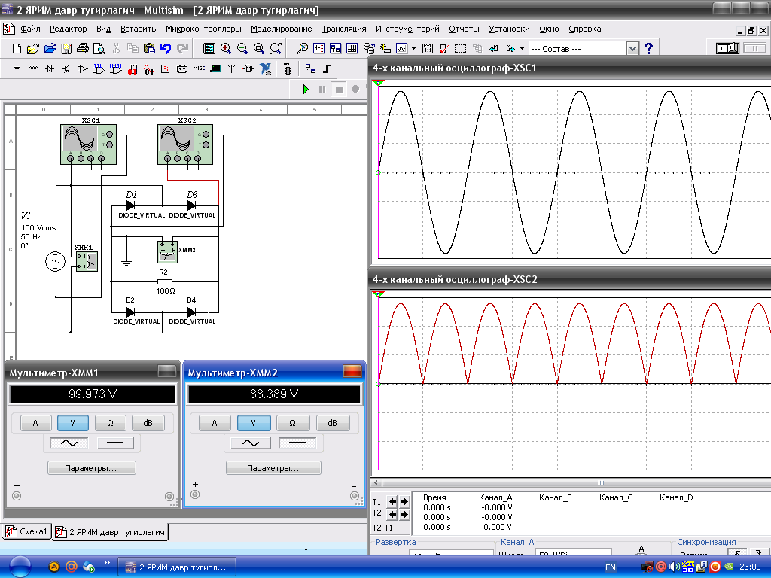
- rasm. Ko‘prik sxemada ulangan ikkita yarim davrda to‘g‘rilash elektr zanjirining virtual ossilogrammasi - sig‘im filtri ulanmagan.
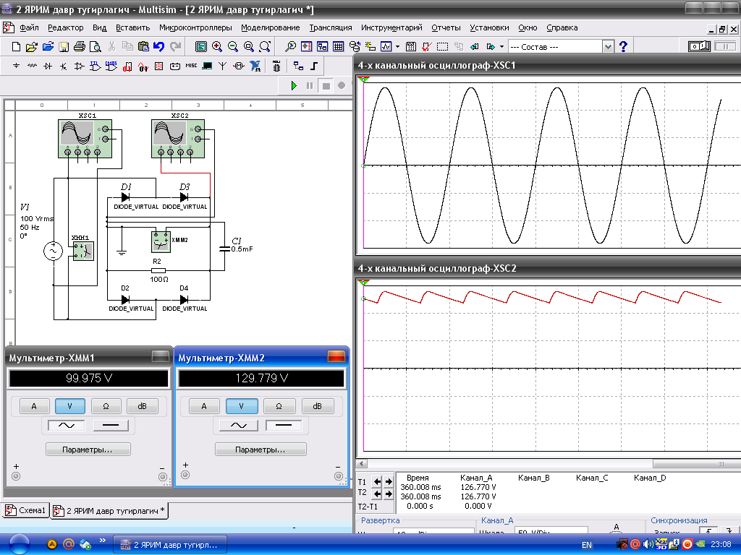

3-rasm. Ko‘prik sxemada ulangan ikkita yarim davrda to‘g‘rilash elektr zanjirining virtual ossilogrammasi - sig‘im filtri ulangan.

1 – jadval
 | Filtr ulanmagan |  |  | Filtr ulangan
Virtual | O‘lchash |  | Hisoblash | O‘lchash |  | Hisoblash
sxema | U₁ | U₂ | K = U 2 | U₁ | U₂ | K = U 2
raqami |  |  | U1 |  |  | U1
 | V | V | - | V | V | -
1-rasm

Nazorat savollari.

- O‘zgaruvchan kuchlanishni ikkita yarim davrda to‘g‘rilash jarayonini tushuntiring.
- O‘zgaruvchan kuchlanishni ikkita yarim davrda to‘g‘rilash sxemalarida to‘g‘rilash koeffitsiyentiga baho bering.
- Tekislovchi filtrlarning vazifasi nimadan iborat?
- To‘g‘rilangan kuchlanish qayerda qo‘llaniladi?

